
INSTITUCIÓN EDUCATIVA MADRE LAURA

HACIA LA TRANSFORMACION CON AMOR
NIT 8060035965- DANE 113001002413

TERCER PERIODO
GRADO 11 GUIA DE APRENDIZAJE No 5
AREA: TECNOLOGIA E INFORMATICA
DOCENTE: Leonardo Herrera Castro

Fecha de envío: SEPTIEMBRE
Fecha de revisión: hasta 30 de septiembre
Mail: profeleoherrera@gmail.com
WhatsApp: 304 4585313

Propósito de aprendizaje: TECNOLOGÍAS INNOVADORAS

INTRODUCCIÓN
La Tecnología se define como el conjunto de conocimientos y técnicas que, aplicados de forma lógica y ordenada, permiten al ser humano modificar su entorno material o virtual para satisfacer sus necesidades, esto es, un proceso combinado de pensamiento y acción con la finalidad de crear soluciones útiles.
es la aplicación de la ciencia a la resolución de problemas concretos. Constituye un conjunto de conocimientos científicamente ordenados, que permiten diseñar y crear bienes o servicios que facilitan la adaptación al medio ambiente, así como la satisfacción de las necesidades individuales esenciales y las aspiraciones de la humanidad.

Aunque hay muchas tecnologías muy diferentes entre sí, es frecuente usar el término tecnología en singular para referirse al conjunto de todas, o también a una de ellas en particular. La palabra tecnología también se puede referir a la disciplina teórica que estudia los saberes comunes a todas las tecnologías, y en algunos contextos, a la educación tecnológica, la disciplina escolar abocada a la familiarización con las tecnologías más importantes.
Consultas:
https://www.bbvaopenmind.com/tecnologia/innovacion/seis-tecnologias-a-tener-en-cuenta-en-2020/

INDAGACIÓN
La tecnología es un concepto griego compuesto por los vocablos tekne (“arte”, “técnica”) y logos (“conjunto de saberes”). La palabra se usa para dar nombre a los conocimientos que permiten fabricar objetos y modificar el entorno. La noción supone la puesta en práctica del conocimiento científico para satisfacer las necesidades humanas.
La actividad tecnológica influye en el progreso social y económico, pero si su aplicación es meramente comercial, puede orientarse a satisfacer los deseos de los más prósperos (consumismo) y no a resolver las necesidades esenciales de los más necesitados. Este enfoque puede incentivar un uso no sostenible del medio ambiente. Ciertas tecnologías humanas, por su uso intensivo, directo o indirecto, de la biosfera, son causa principal del creciente agotamiento y degradación de los recursos naturales del planeta.

CONCEPTUALIZACIÓN

La tecnología de punta comienza con investigaciones en laboratorios, donde se desarrollan los primeros prototipos. Una vez probado su funcionamiento, los productos ya se encuentran listos para ser ofrecidos en el mercado. Por lo general, las creaciones tecnológicas primero se lanzan al mercado a precios muy altos, los cuales descienden gradualmente, a medida que las compañías comienzan a recuperar sus inversiones.
Es importante tener en cuenta que la idea de tecnología de punta refiere a lo más avanzado que existe en un determinado momento. Con el avance del tiempo, los productos dejan de ser innovadores y se vuelven obsoletos, siendo reemplazados por otros. Estos nuevos productos son los que contarán, por un tiempo, con la denominación de tecnología de punta.

Este concepto, en definitiva, está asociado al de vanguardia. Es aquello que se encuentra en la primera posición o en el punto más avanzado, adelantado a los demás. Por ejemplo, en el campo de la telefonía móvil, los dispositivos que hoy disponen de tecnología de punta son aquéllos con pantalla táctil, conexión a Internet, cámaras fotográficas con buena resolución y la posibilidad de reproducir música y vídeos, entre otras características.

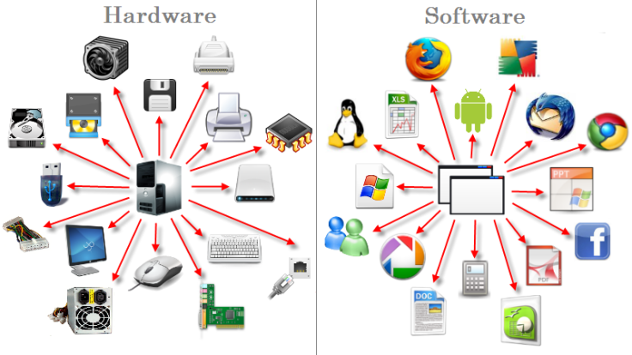

APLICACIÓN

Buscar:
¿Qué es la tecnología y para qué sirve?
¿Por qué es importante la tecnología?
¿Cuál es el uso de la tecnología?
¿Qué es la tecnología para el ser humano?
¿Cuáles son las tecnologías emergentes ?
¿Cuáles son las tecnologías del momento?
¿Cuáles son los últimos avances tecnológicos
¿Porque existen inventos tecnológicos? ¿Para que utilizamos la tecnología?
¿Diga un invento tecnológico?
¿Cuál es el invento más perfecto conocido en tecnología?
¿Por qué tenemos tecnología?

ESTRATEGIA DE EVALUACIÓN

1)mira el siguiente video y describe lo que observas:
https://nanotecnologo.com/que-es-la-nanotecnologia/
2) http://www.visionindustrial.com.mx/industria/la-tecnica/que-es-la-tecnologia

AUTOEVALUACIÓN

- Describe con tus palabras que aprendiste
- Mira el siguiente video y anota lo más importante de dicho video
https://www.youtube.com/watch?v=NIh_QsJ0iIo

- Medita sobre el siguiente enunciado tu emite tu concepto
LA EVALUACIÓN Y LAS TIC EDUCATIVAS
Considerando a las Tecnologías de la Información y Comunicación el instrumento
idóneo para apoyar y facilitar el intercambio de información y comunicación entre
personas y organizaciones, creemos que las mismas optimizan y mejoran los
procesos educativos, desarrollando tareas y contribuyendo a la competitividad de
las universidades.
Así, el uso, o no, de estas tecnologías de información trae como consecuencia el
incremento de las diferencias entre los países desarrollados y los emergentes, por lo
que pensamos que su uso continuado impulsará los procesos educativos.

